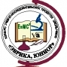 | «Эврика.  ЮНИОР» | Направления:  1. Естественнонаучное;  2. Социально-экономическое;  3. Гуманитарное;  4. Техническое. | Конкурс учебно-исследовательских проектов школьников среди учащихся  1-8 классов.  Проходит в четыре этапа:  муниципальный (очный);  зональный (заочный);  региональный (заочный);  региональный (очный).
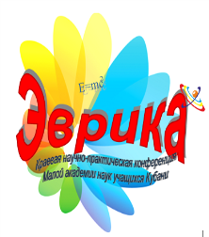 | «Эврика» | Направления:  1. Естественнонаучное;  2. Социально-экономическое;  3. Гуманитарное;  4. Техническое;  5. Творческое;  6. Мой первый научно-исследовательский проект. | Конкурс научно-исследовательских проектов школьников в рамках краевой научно-практической конференции  Малой академии наук учащихся Кубани.  Проводится среди учащихся 9-11 классов.  Направление «Мой первый научно-исследовательский  проект» проводится среди учащихся  4-8 классов.  Конкурс проходит в четыре этапа:  муниципальный (заочный);  зональный (очный);  региональный (заочный);  региональный (очный) заключительный.
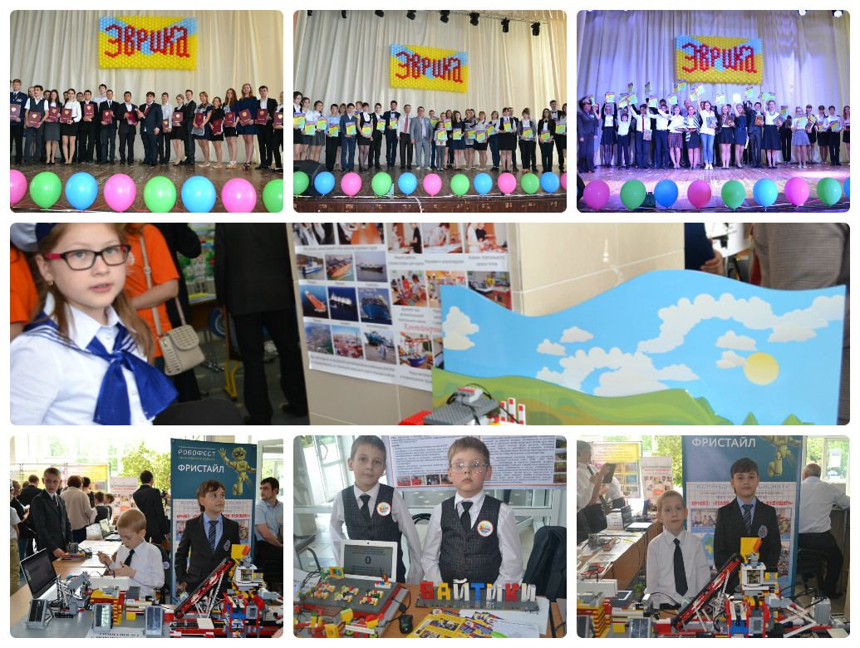
Контактный телефон: 8(861)259-84-01
Адрес сайта: http://www.cdodd.ru
ГБУ ДО КК «Центр развития одаренности»

Контактный телефон +7 (861) 259-84-01
Адрес сайта http://www.cdodd.ru
ГБОУ ДОД «Центр дополнительного образования для детей»

